De puzzel op de voorpagina komt uit de internationale Bebras-wedstrijd (→ bebras.org). Deze gratis online wedstrijd over computationeel denken en informatica gaat dit jaar door van 4 tot 8 november. Doet jouw klas deze keer ook mee?

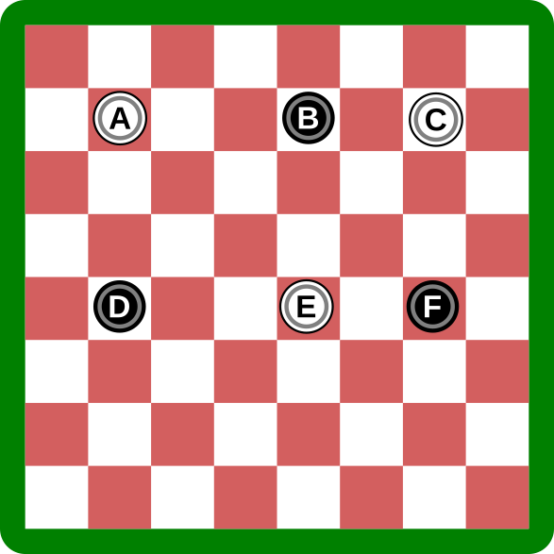
Oplossing

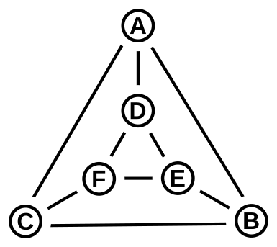
De correcte oplossing is A. Je kan dit gemakkelijk controleren in de afbeelding hiernaast waar we letters geplaatst hebben op de stukken en in de cirkeltjes van het diagram.

Dat de andere drie diagrammen niet correct zijn, zie je op de volgende manier: op het bord staan er voor elk stuk 2 andere stukken in dezelfde rij en 1 in dezelfde kolom. Dus, in het diagram moet elk cirkeltje verbonden zijn met 2+1 = 3 andere cirkeltjes. (En tussen haakjes: diagram C heeft 7 cirkeltjes, en dat is er 1 teveel.)

Misschien dacht je dat B de juiste oplossing was? Het diagram lijkt tenslotte heel goed op het patroon van de stukken op het bord. De cirkeltjes aan de linker- en rechterkant van het diagram zijn echter maar met twee cirkeltjes verbonden in plaats van drie, dus dit kan niet juist zijn. Om er een correct diagram van te maken, kan je twee lijnen toevoegen, zoals hieronder.
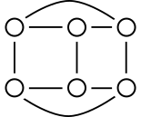
Dit is informatica!
Diagrammen zoals deze worden in de informaticawetenschappen vaak gebruikt om essentiële informatie van een probleem voor te stellen. Zo'n diagram heet een graaf. De cirkeltjes in het diagram noemen we de toppen of de knopen van de graaf.

In een graaf is het enkel belangrijk te weten of twee toppen met elkaar verbonden zijn of niet. Waar de toppen worden getekend is van geen belang. Dezelfde graaf kan vaak op verschillende manieren worden getekend.

Of een graaf een bruikbare voorstelling is voor een informaticaprobleem, hangt af van de informatie die je nodig hebt om je probleem op te lossen. Een goede computervoorstelling vinden van een probleem is één van de uitdagingen die programmeurs of informaticawetenschappers tijdens hun job ontmoeten. (→ jump-magazine.org)

